Задание на период дистанционного обучения (с 12.05.2020 по 15.05.2020)

Вторник 12 мая

Расписание/ Дата |  | Тема | Классная работа | Домашняя работа | Контроль
1 | История | Русские земли в конце XIV — пер-  вой половине XV в. Русская  православная церковь  во второй  половине XIII — XV в. | Посмотреть видеофильм :https://www.youtube.com/watch?v=Z6-XSlNM7wU  Познакомиться в текстом параграфов 28 (24) и 30 (25) Выполнить тест (Приложение 1) Сдать в день урока 13.05 (14.05, 15.05) | Выполнить контурную карту стр.5 Сдать 18.05 | В скобках даны параграфы и страницы учебника 2013 года.
2 | Русский язык | Морфологический разбор глагола | Учебник:§96  Упр. 576 | Упр.575  (Глагол «Участвуют» разобрать морфологически) | Выслать на почту  9109745052@mail.ru
3 | Физкультура | Спортивная подготовка. Туризм. Основные нормы комплекса ГТО. | https://ru.calameo.com/read/004956933391daf85fb74 | Написать вида туризма. Учебник стр.231 (автор Лях В.И.) | gudema@ya.ru
4 | Математика | Тема:  “Круглые тела” | Учебник: п. 5.4 прочитать и разобрать материал, ответить на вопросы под сиреневыми квадратиками.  №443 | №446 | -
6 | Музыка | Мир музыкального театра | Интернет | Прослушать «Танец рыцарей» из балета «Ромео и Джульетта» Прокофьева | -

Приложение 1
Вариант 1
- Отметьте одно из последствий московской междоусобицы второй четверти XV в.

1) временное подчинение Москвы Твери
2) замедление хода объединения русских земель
3) распад Московского княжества
4) переход московского престола к новой династии

- Прочтите отрывок из сочинения В.О. Ключевского и укажите, о каком князе идёт в нём речь.
«Начав княжение чуть не ребёнком, мягкий и благодушный [князь], казалось, совсем не годился для боевой роли, какая ему была суждено. Не раз побитый, ограбленный и заточенный, наконец, ослеплённый, он, однако, вышел из 1 9-летней борьбы с приобретениями, которые далеко оставили за собою всё, что заработали продолжительными усилиями его отец и дед. Когда он вступал на спорный великокняжеский стол, московская вотчина была разделена на целый десяток уделов, а когда он писал свою духовную, вся эта вотчина была в его руках».

1) Дмитрий Донской
2) Василий I
3) Иван Калита
4) Василий II

3. Нашествие на русские земли какого ордынского военачальника относится к 1408 г.?

1) Едигея
2) Мамая
3) Арапши
4) Щелкана

- Какое прозвище в истории получил московский князь Василий II?

1) Мудрый
2) Вещий
3) Окаянный
4) Тёмный

- Запишите имя князя, пропущенное в схеме.
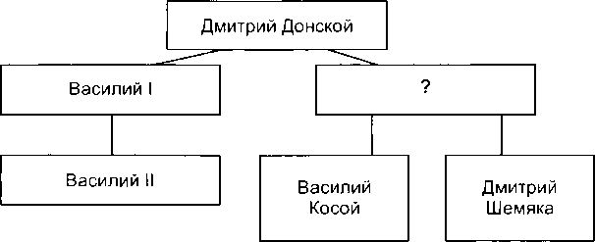

Запишите ответ:__________________________________________

Вариант 2
- Какое княжество присоединил к Москве Василий I?

1) Рязанское
2) Тверское
3) Нижегородское
4) Ярославское

2. Прочтите отрывок из летописи и укажите, к какому десятилетию относятся описываемые в нём события.
«А князя великого Василия ...привели в Москву и посадили на дворе Шемякине, а сам князь Димитрий стоял на дворе Поповкине. В среду на той же неделе, на ночь, ослепили князя великого и отослали в Углич с его княгинею, а мать его великую княгиню Софью послали в Чухлому».

1) 1370-е
2) 1390-е
3) 1420-е
4) 1440-е

3. В период московской междоусобицы второй четверти XV в. Юрий Звенигородский и его сыновья противостояли

1) Василию I
2) Дмитрию Донскому
3) Василию II
4) Ивану Калите

4. Чем отличалась междоусобица второй четверти XV в. от междоусобной борьбы в русских землях второй половины XIII в.?
1) в ходе междоусобицы князья впервые прибегли к посредничеству церкви
2) борьба шла между династиями Рюриковичей и Ольгердовичей
3) скреплённые близкими родственными связями князья решали междоусобный спор без использования военной силы
4) спор за престол шёл исключительно между князьями московского дома
5. Как звали среднеазиатского правителя, прославившегося своими завоеваниями и разгромившего в конце XIV в. Золотую Орду?
1) Тимур 2) Едигей
3) Арапша 4) Мамай

Среда 13 мая

Расписание/ Дата |  | Тема | Классная работа | Домашняя работа | Контроль
1 | Русский язык | Морфологический разбор глагола  Рассказ на основе услышанного | Учебник §97,  Упр. № 577, 578  Смотреть ссылку  https://resh.edu.ru/subject/lesson/7018/main/258467/ | Дописать сочинение | Выслать на почту  9109745052@mail.ru
2 | Математика | Обобщение материала по теме “Окружность” | Учебник: с. 120 - 121 | Контроль: № 3, № 4, № 6, № 7  Задание прислать до 14.05 включительно. Оценка будет поставлена в журнал | verina.olga@rambler.ru
3 | Технология  МАЛЬЧИКИ | Рубка металла | - Какие инструменты используют при рубке металла?  - В чем сходство и различие между зубилом и слесарной ножовкой? | - | sv.teplov1946@yandex.ru
4 | Технология  ДЕВОЧКИ | Эксплуатация бытовых электротехнических приборов. | 1.Узнайте, какие бытовые электроприборы есть на вашей кухне?  2.Узнайте, какие еще электроприборы являются помощниками на кухне?  3.Проведмите беседу с членами своей семьи: хотели бы они приобрести новый электроприбор, какой именно, для чего он будет служить; обеспечит ли экономию времени и сил членов семьи? | https://www.youtube.com/watch?time_continue=41&v=jQzFgfgQ6zk&feature=emb_title | Отчет по электронной почте zarovaekaterina7915@gmail.com до 20.05
5 | Английский язык | Развитие умений чтения с полным пониманием. Повторение изученной лексики и грамматики | Учебник: Упр.98 с.156-157 (прочитать текст, выписать незнакомые слова с переводом), Упр.99 с.157 (выполнить задание к тексту), Упр.102 с.158 (прочитать, запомнить) | Упр.101 с.158 (написать, что делают люди на картинках, использовать Present Continuous, см упр 102)  Упр.101 с.158 | miss.spears@mail.ru
6 | Литература | А.С. Пушкин: «Выстрел» | Глава №2 стр. 288-293  (Вопросы устно) | Стр. 295, вопрос 29 письменно | Выслать на почту  9109745052@mail.ru

Четверг 14 мая

Расписание/ Дата |  | Тема | Классная работа | Домашняя работа | Контроль
1 | Физкультура | Правила техники безопасности на занятиях легкой атлетикой. Спринтерский бег. | https://ru.calameo.com/read/004956933391daf85fb74 | Учебник стр.81,236. Автор Лях В.И | gudema@ya.ru
2 | Обществознание | Контрольный урок за курс 6 класса | Выполнить Контрольный тест по вариантам. Сдать 12.05.до 12-00. | - | Задание сдать  12.05-  в РИД или на эл.почту.
3 | География | - | Смотреть в РИДе | - | -
4 | Русский язык | Правописание гласных в суффиксах глагола | Учебник §98, упр. № 579, 580 | Смотреть ссылку  https://resh.edu.ru/subject/lesson/7019/control/1/  (Решить задание, зайти в личный кабинет, открыть «Дневник», сфотографировать оценку и прислать) | Выслать на почту  9109745052@mail.ru
5 | ИЗО | Обобщающий урок | Вспомните темы портрета, пейзажа, русского раздолья, правила перспективы и цветовые переходы. | Нарисуйте пейзаж или портрет (на выбор) отражая в рисунке полученные знания. | zov1403@gmail.com
6 | Английский язык | Контроль лексико-грамматических навыков. | Учебник: стр 159 упр 1, 2, 4 (см упр 102 стр 158) | Упр 4 стр 159 (письменно)  Упр 4 стр 159 (письменно) | miss.spears@mail.ru

Итоговый тест Обществознание 6 класс . 1 вариант
1. Что отличает человека от животного?
1) воспитание потомства 2) способность к творчеству 3) объединение в группы
4) использование природных материалов
2. Понимание человеком того, что он делает, как живёт, о чём мечтает:
- эмоции 2) инстинкт 3) деятельность 4) сознание
3. Верны ли следующие суждения о личности?
А. Личность возникает в результате биологического развития человека
Б. Огромное влияние на становление личности оказывает общество
1) верно только А 2) верно только Б 3) верны оба суждения 4) оба суждения не верны
4. Самостоятельность приносит пользу потому, что:
А. учит принимать важные решения и нести за них ответственность
Б. позволяет во всём подражать взрослым.
1) верно только А 2) верно только Б 3) верны оба суждения 4) оба суждения не верны
5. Индивидуальные особенности личности, условия успешного выполнения определённой деятельности:
- способности 2) самооценка 3) самосознание 4) творчество
6. Люди, родившиеся в один год:
- Одноклассники 2) сверстники 3) друзья 4) ровесники
7. Какой пример иллюстрирует трудовую деятельность?

- Создание музыкального произведения;
- Футбольный матч;
- Покупка продуктов питания;
- Чтение художественной литературы.

8. Отношение человека к миру, понимание того, что он делает, как живет, о чем мечтает, - это:
- Творчество; 2) Сознание; 3) Общение; 4) Потребность
9. Какое качество помогает общению с другими людьми?
- Антипатия; 2) настороженность; 3) сопереживание; 4) заносчивость.
10. Правила доброжелательного поведения определяет:
1) закон 2) право 3) мораль 4) указ
11. Найдите в приведенном списке примеры проявления человеком смелости.
- Школьник отказался от сигареты, предложенной старшим
- Подросток грубо ответил на замечание мамы
- Ученик помог младшему пройти мимо большой собаки
- Солдат поднялся в атаку
- Ученик обманул родителей, чтобы избежать наказания
12. Все термины, приведенные ниже, за исключением одного, связаны с понятием «сознание». Укажите термин, не связанный с этим понятием.
1. эмоция 2. разум 3. мышление 4. рассуждение 5. интеллект
13. Соотнесите:
1) Труд | А). деятельность, результатом которой является создание новых материальных и духовных ценностей
2) творчество | Б). высокое природное дарование, выдающиеся способности к деятельности в какой-либо области – научной, художественной, практической
3) мастер | В).деятельность человека, в процессе которой он создает предметы, необходимые для удовлетворения своих потребностей
4) талант | Г)человек, достигший высокого мастерства в своем деле, вкладывающий в свой труд смекалку, творчество, делающий предметы необычные и оригинальные
14. Российская императрица Екатерина II написала специальную азбуку для своего внука. Вот некоторые правила из этой книги: «Мальчик должен закаляться с детства, спать под лёгким одеялом. Он должен иметь разных домашних животных и лично за ними ухаживать. Если мальчик капризничает из-за болезни, его надо успокоить и оказать врачебную помощь. Если мальчик капризничает из-за упрямства, желая что-нибудь получить слезами, ему надо спокойно объяснить его неправоту и ничего не давать».
А. Какие черты характера хотела воспитать у внука ЕкатеринаII?
Б. Какие методы воспитания она использовала?
В. Как вы считаете, какие методы воспитания больше всего влияют на ребёнка?
15. Что изучает обществознание? Какие знания вы получили в курсе обществознания в 6 классе?

Итоговый тест. Обществознание. 6 класс. 2 вариант.
1. К социальным потребностям человека относится:
1) потребность в отдыхе 2) стремление познать окружающий мир 3)потребность в общении
4) необходимость воды и пищи
2. Способность к интеллектуальной деятельности:
1) инстинкт 2) речь 3) разум 4) эмоция
3. Выберите правильное утверждение:
А. человек рождается как социальное существо, а развивается как биологическое
Б. Каждый человек – индивидуальность.
1) верно только А 2) верно только Б 3) верны оба суждения 4) оба суждения не верны
4. Верны ли следующие суждения о личности?
А. Личность формируется во взаимодействии с другими людьми
Б. Личность формируется на протяжении всей жизни человека
1) верно только А 2) верно только Б 3) верны оба суждения 4) оба суждения не верны
5. Золотое правило морали определяет:
1) материальные возможности семьи 2) права и обязанности человека
3) правила этикета 4) правила отношения к людям
6. Слагаемыми жизненного успеха являются:
А) здоровье и способности человека
Б) готовность к умственному труду
1) верно только А 2) верно только Б 3) верны оба суждения 4) оба суждения не верны
7. Какой пример иллюстрирует игровую деятельность?
1)Создание музыкального произведения;
2)Футбольный матч;
3)Покупка продуктов питания;
4)Чтение художественной литературы.
8. Какое качество мешает общению с другими людьми?
1)открытость; 2)симпатия; 3) сопереживание; 4) заносчивость.
9. К биологическим потребностям человека относится:
1) потребность в отдыхе 2) стремление познать окружающий мир 3)потребность в общении
4) необходимость воды и пищи
10.Представления о добре и зле, регулирующие поведение людей в обществе
1) закон 2) право 3) мораль 4) указ
11. Что из перечисленного говорит о пользе страха:
  - Переход через дорогу требует осторожности
  - от страха он не смог сказать ни слова
  - страх ошибиться заставил заново проверить сделанную работу
  - страх вызвал панику людей
  - страх парализовал его волю и разум
12. Все термины, приведенные ниже, за исключением одного, связаны с понятием «разум». Укажите термин, не связанный с этим понятием.
1мышление 2эрудиция 3.интеллект 4.знание 5.потребность
13. Соотнесите:
1) Игра | А). Вид деятельности, направленный на достижение практически полезного результата
2)Общение | Б). Особый вид деятельности, целью которого является развлечение, отдых
3)Учение | В). Вид деятельности, при котором происходит обмен информацией, идеями, оценками, чувствами, конкретными действиям
4)Труд | Г).Вид деятельности, целью которого является приобретение человеком знаний и умений

14. Прочитайте сведения о средневековых университетах и ответьте на вопросы.
«После начального обучения, которое проводилось в «малых школах» и давало в основном знание латинского языка, чтения, можно было продолжить обучение в университете. Первые университеты появились в 12 веке. Они распространились по всей Европе. Учились в них долго. Сначала надо было закончить подготовительный факультет – 6 лет, а потом ещё учиться на высшем факультете -5-6 лет. Обучение было платным. Письменных заданий не давали. Чтобы студенты лучше запоминали правила, их произносили в форме стихов. Преподаватели читали лекции в помещении, но если студентов было слишком много, то профессор говорил из окна, а студенты слушали его на улице».
А. Подумайте, кто мог обучаться в средневековых университетах и почему?
Б. С какими трудностями была связана учёба?
В. Какой вы представляете себе идеальную школу?
15. Что изучает обществознание? Какие знания вы получили в курсе обществознания в 6 классе?

Пятница 15 мая
Расписание/ Дата |  | Тема | Классная работа | Домашняя работа | Контроль
1 | Русский язык | Правописание гласных в суффиксах глагола | Учебник §98, упр. № 582, 583 | Повторить тему «Глаголы» | -
2 | Математика | Повторение материала по теме “Действия с десятичными дробями” | Учебник: п. 4.1 – 4.5 повторить правила | Приложение 1 (даны задания и ответы для самоконтроля) | При возникновении вопросов по выполнению заданий можно обращаться к учителю.
3 | Физкультура | Спринтерский бег 60 метров. Беговые упражнения. | https://beguza-ru.turbopages.org/s/beguza.ru/sprinterskij-beg/ | Выписать правила техники безопасности на занятиях по легкой атлетики. (по желанию) | gudema@ya.ru
4 | Английский язык | Контроль лексико-грамматических навыков. | Учебник: стр 156 упр 97 (разобрать, перевести выражения, написать о своем любимом празднике 5-6 предложений, используя выражения из упражнения) | Эссе «Мой любимый праздник» (письменно) | miss.spears@mail.ru
5 | Математика | Повторение материала по теме “Проценты” | Учебник: п. 1.5, п. 6.3 повторить определение, правило, разобрать примеры из пунктов учебника | Приложение 2 (даны задания и ответы для самоконтроля) | При возникновении вопросов по выполнению заданий можно обращаться к учителю.
6 | Литература | А.С. Пушкин: «Выстрел» | Написать отзыв о рассказе | - | Выслать на почту  9109745052@mail.ru

Приложение 1 (даны задания и ответы для самоконтроля)
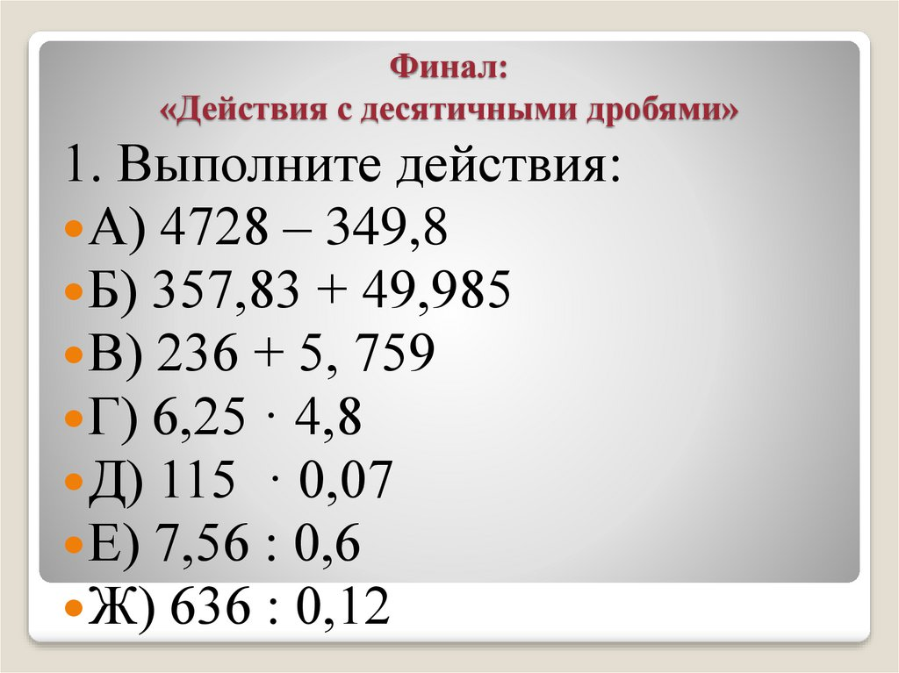
А) 4378,2 Б) 407,815 В) 241,759 Г) 30 Д) 8,05 Е) 12,6 Ж) 5300
Приложение 2 (даны задания и ответы для самоконтроля)
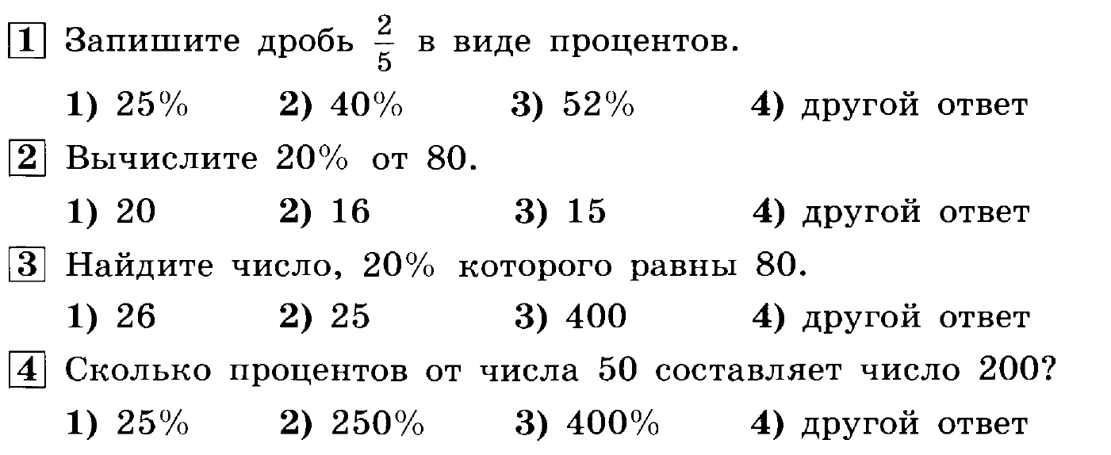
- 2) 2. 2) 3. 3) 4. 3)

